UADER · FCyT · IDTI Lab · Inteligencia Artificial
Trabajo Final Integrador
Predictor híbrido EM + ART 1 del próximo examen · Informe evaluativo
Equipo: Acuña, Juan (líder) · Blanchet, Sofía · Parodi, Facundo · Pereyra, Lucrecia · Schell, Brian · Viñuela, Tomás
Docentes: Dra. Daniela López De Luise · Prof. Alejandro Pérez
29 de octubre de 2026

1. Qué se evalúa
La consigna pide entregar las corridas con ambos datasets y evaluar los resultados. Este informe corre el sistema completo (EM → codificación binaria → ART 1 → predicción) sobre los dos datasets, con la misma configuración, y evalúa cada etapa con sus métricas.
- Configuración única: K = 4 grupos de EM (D-09), ρ = 0,65 (D-13), 5 variables de entrada, código binario posicional de 4 bits (D-12), categoría calculada desde la nota esperada (D-15).
- Validación ex-post: cada dataset se separa en 80% para entrenar y 20% reservado que la red nunca ve. Todas las métricas de predicción se miden sobre ese 20%.
- La nota real nunca entra a la red: solo se usa para calibrar la nota media de cada nodo y para comparar al final.
Los números de este informe salen de las corridas del 29/10/2026 y son los mismos que dan la CLI y la app (todas usan entrenar_pipeline()). El detalle de cada decisión está en docs/Registro_de_decisiones.docx y la explicación de cada etapa, en el informe de avance.

2. Los dos datasets
 | Dataset 1 · simulado (D-10) | Dataset 2 · Student Performance Factors (D-18)
Origen | Simulado por el equipo, 4 perfiles latentes (semilla 2026). Aprobado por la docente. | Kaggle (lainguyn123), también sintético.
Alumnos | 10.000 (8.000 entrenan, 2.000 de prueba) | 6.607 (5.286 entrenan, 1.321 de prueba)
Variables de entrada | horas de estudio, asistencia, horas de internet, tareas (a base 100), nota previa | horas de estudio semanales (a base 100), asistencia, horas de sueño, tutorías (a base 100), nota previa
Nota del examen | media 6,2 · desvío 1,6 · de 0 a 10 | media 6,7 · desvío 0,4 · de 5,5 a 10
Categorías reales (prueba) | Promoción 15% · Regular 43% · Recuperatorio 34% · Desaprobado 8% | Promoción 1% · Regular 98% · Recuperatorio 1% · Desaprobado 0%
Variable más relacionada con la nota | tareas (r = 0,66) | asistencia (r = 0,59); sueño casi nada (r = -0,01)

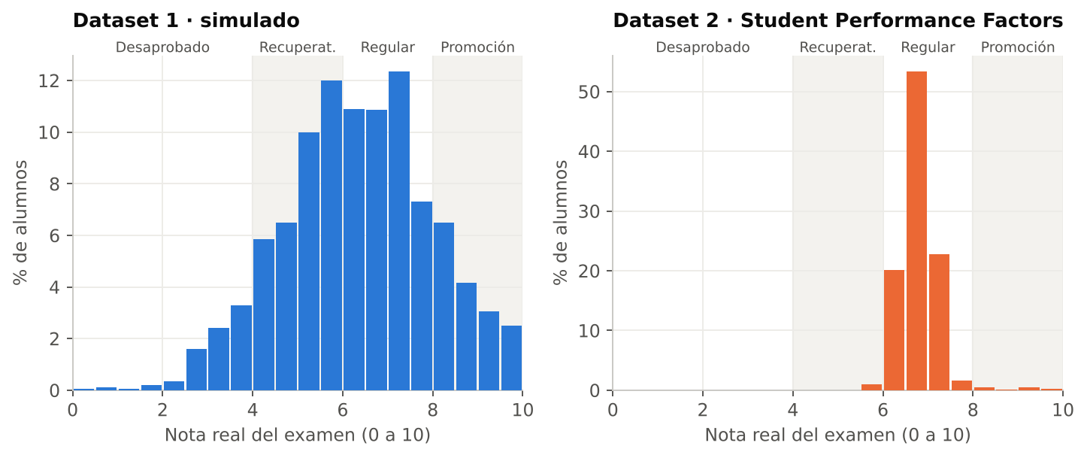
Figura 1. Distribución de la nota real en cada dataset, con las cuatro categorías de fondo. El dataset 1 cubre las cuatro; en el dataset 2 casi todas las notas caen entre 6 y 7,5 (Aprobado Regular).
Lectura: los dos datasets son muy distintos. El 1 tiene notas repartidas en las cuatro categorías; el 2 tiene casi todas las notas en una franja de 2 puntos. Esto condiciona todo lo que sigue: en el dataset 2 hay muy poco para predecir.

3. Etapa 1: agrupamiento con EM
Métrica | Dataset 1 | Dataset 2 | Qué indica
BIC (K = 4) | 234.890 | 153.357 | Menor es mejor. Solo se compara dentro del mismo dataset.
K con menor BIC | 4 (mínimo claro) | 7 (sigue bajando, sin mínimo) | Si los datos tienen grupos naturales.
Silhouette | 0,19 | 0,32 | De −1 a 1. Meta del documento: ≥ 0,40.
Entropía de responsabilidades | 0,47 | 0,35 | 0 = cada alumno pertenece claro a un grupo.
ℛ de los perfiles (menor a mayor) | 0,75 · 1,02 · 1,25 · 2,88 | 0,81 · 0,96 · 0,97 · 1,04 | Índice de riesgo por autovector (sección 4.3 del avance).
Nota media de los perfiles | 7,6 · 6,5 · 5,5 · 4,4 | 7,0 · 6,9 · 6,6 · 6,5 | Si ℛ ordena bien, la nota baja de izquierda a derecha.

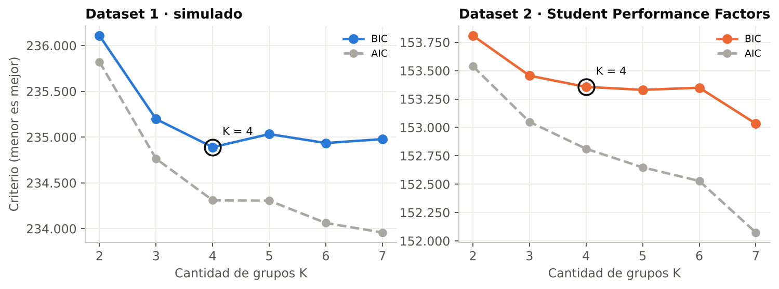
Figura 2. BIC y AIC para K de 2 a 7. En el dataset 1 el BIC tiene su mínimo en K = 4; en el dataset 2 no hay mínimo claro y K = 4 se mantiene por D-09 (una clase por categoría).
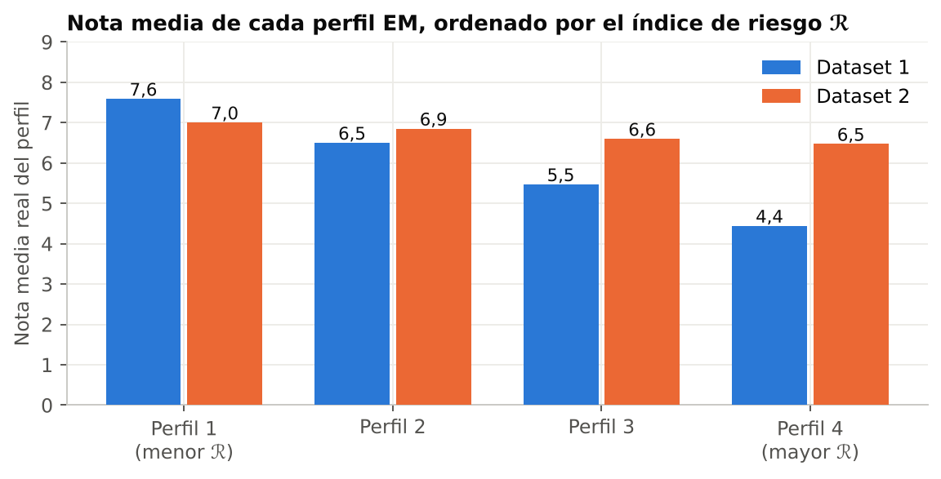
Figura 3. Nota media real de los 4 perfiles EM, ordenados por ℛ. En los dos datasets el orden es correcto (la nota baja al subir ℛ), pero en el dataset 2 la diferencia entre el mejor y el peor perfil es de solo 0,5 puntos.
Evaluación de EM
- Dataset 1: EM encuentra 4 perfiles con mínimo de BIC en K = 4 y ℛ los ordena bien: de 7,6 a 4,4 de nota media (3,2 puntos de diferencia). La silhouette (0,19) no llega a la meta porque los perfiles se superponen, como se simularon.
- Dataset 2: el BIC no tiene mínimo y los 4 grupos se forman solo por asistencia (90% contra 71%) y nota previa (87 contra 63); las horas de estudio, el sueño y las tutorías son casi iguales en todos los grupos. La silhouette es mayor (0,32) porque esas dos variables separan bien, pero los grupos casi no difieren en la nota (7,0 a 6,5).
- Conclusión: el índice ℛ por autovector ordena correctamente los perfiles en los dos datasets, pero solo en el 1 esos perfiles corresponden a niveles de desempeño distintos.

4. Etapa 2: red ART 1
Métrica | Dataset 1 | Dataset 2 | Meta / lectura
Nodos creados | 871 | 394 | Menos nodos = más generalización.
CR (nodos ÷ alumnos) | 0,109 | 0,074 | Meta 0,05 a 0,20.
Pureza respecto de EM | 81,4% | 84,6% | Meta ≥ 80%.
RR (resets por alumno) | 0,20 | 0,00 | Cuántas veces falla la vigilancia.
Varianza de la nota dentro del nodo | 0,88 | 0,07 | En puntos²; depende de cuánto varían las notas.
Nodos con menos de 5 alumnos | 399 de 847 (148 con uno solo) | 123 de 378 (33 con uno solo) | Su nota media es poco confiable.
Alumnos de prueba sin nodo (confianza baja) | 0,0% | 0,2% | Se usa el nodo de reemplazo (D-16).

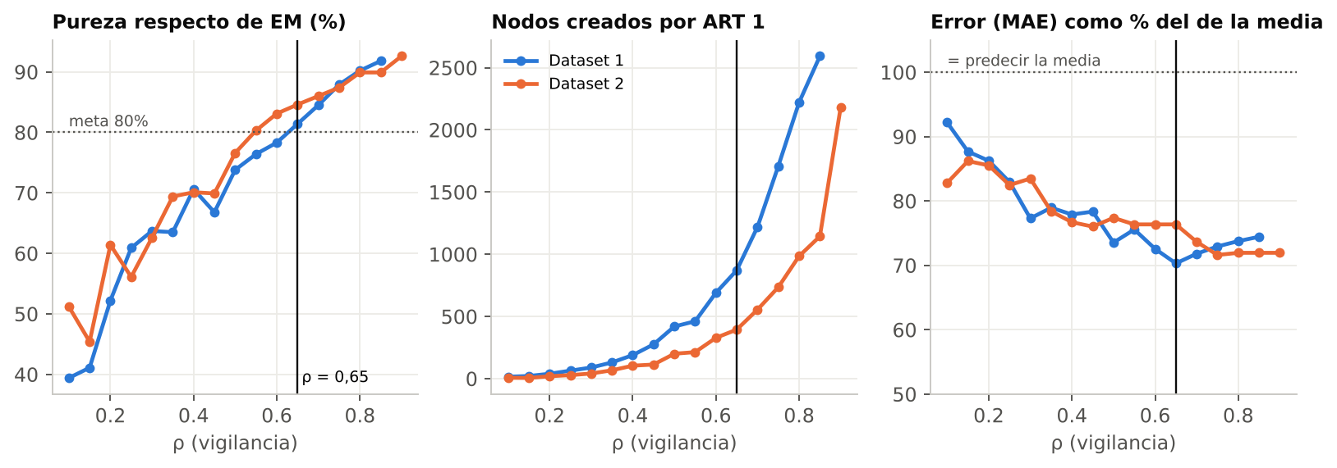
Figura 4. Barrido de ρ de 0,10 a 0,90 en los dos datasets (línea vertical: ρ = 0,65). A la derecha, el error de la red como porcentaje del error de predecir siempre la nota media (100% = no aprende nada).
Evaluación de ART 1
- Con ρ = 0,65 la red cumple las dos metas (pureza ≥ 80% y CR entre 0,05 y 0,20) en los dos datasets, sin cambiar ningún parámetro. Es una buena señal de que ρ = 0,65 no quedó ajustado solo al dataset 1.
- En el dataset 1, ρ = 0,65 es el valor con menor error. En el dataset 2 el error casi no cambia con ρ (entre 72% y 86% del error de la media para cualquier valor), así que ρ allí solo cambia la cantidad de nodos.
- El dataset 2 necesita menos de la mitad de nodos (394 contra 871) y no tiene resets: sus vectores binarios son más parecidos entre sí porque muchas variables casi no varían.
- Punto débil en el dataset 1: casi la mitad de los nodos (399 de 847) tiene menos de 5 alumnos. Es una de las causas de que la nota no siempre suba al mejorar un hábito (D-17).

5. Etapa 3: predicción del próximo examen
Para saber si el sistema aprende algo, su error se compara con dos referencias que usan menos información (predecir siempre la nota media y usar solo el grupo de EM) y con una regresión lineal. La regresión es supervisada (aprende directamente de la nota real), así que no forma parte del sistema: solo sirve de techo, para ver cuánta información sobre la nota traen las 5 variables.
Métrica (20% de prueba) | Dataset 1 | Dataset 2
MAE del sistema (EM + ART 1) | 0,94 | 0,23
MAE prediciendo siempre la media | 1,33 | 0,29
MAE usando solo el grupo de EM | 0,99 | 0,24
MAE regresión lineal (techo supervisado) | 0,80 | 0,14
Mejora sobre la media | 30% | 24%
Parte de la mejora posible que logra | 75% | 46%
Error ÷ desvío de las notas | 0,57 | 0,59
Alumnos a 1 punto o menos | 62% | 99%
Correlación nota esperada / real | 0,69 | 0,54
Rango de la nota esperada | 2,1 a 9,1 | 6,1 a 7,8
Acierto de categoría | 57,2% | 98,0%
Acierto diciendo siempre la categoría más común | 43,0% | 98,0%
En su categoría o en la vecina | 98,0% | 100,0%

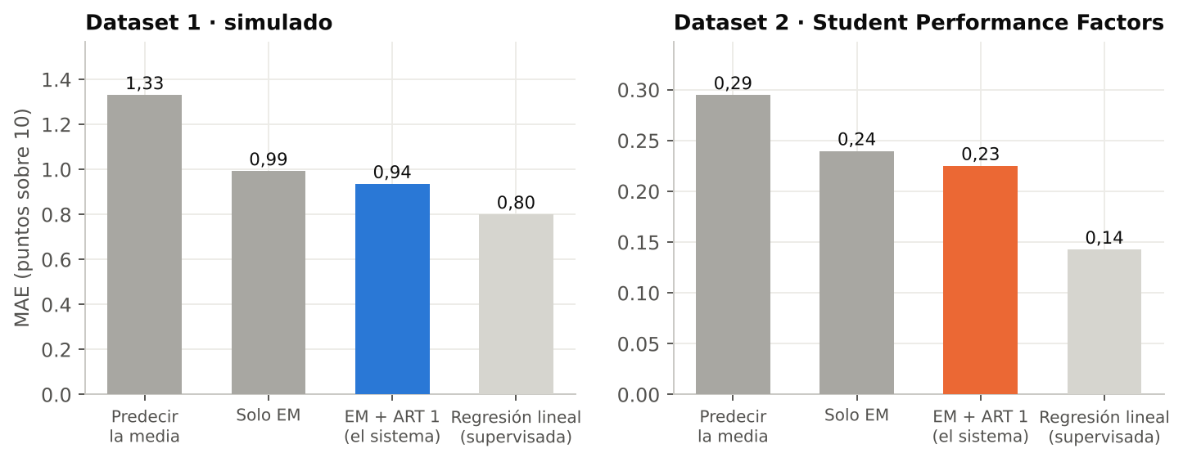
Figura 5. Error medio (MAE) del sistema frente a las referencias. Las escalas son distintas porque las notas del dataset 2 varían mucho menos. En gris claro, la regresión lineal supervisada (solo como techo).
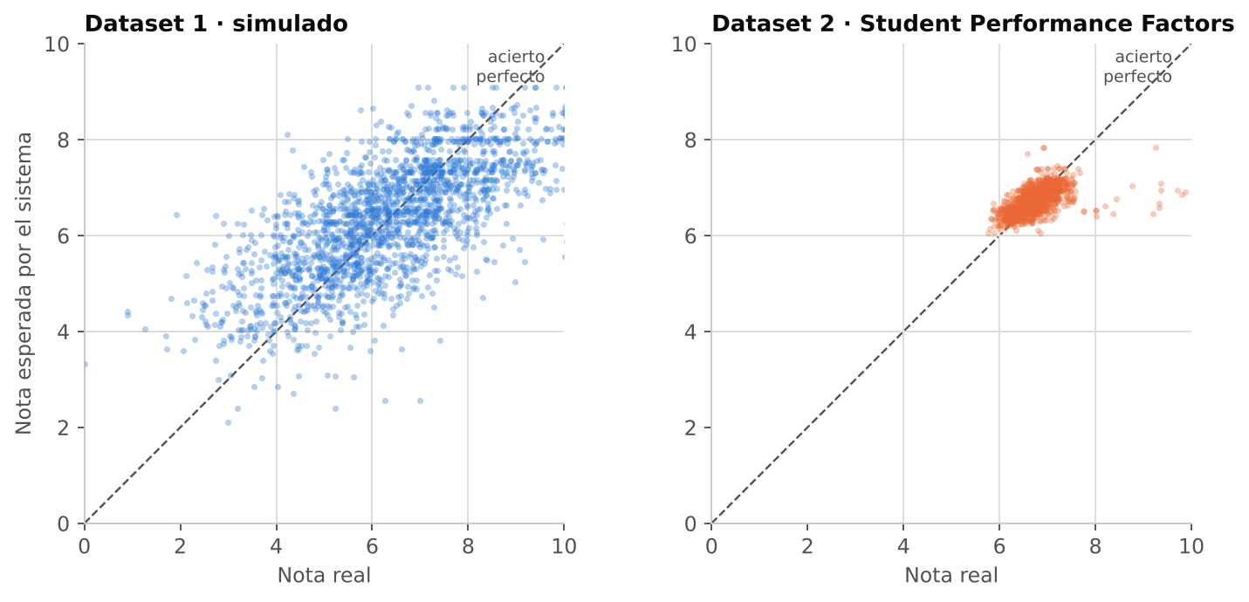
Figura 6. Nota real contra nota esperada de cada alumno de prueba. Las líneas grises marcan los límites de categoría (4, 6 y 8). En el dataset 1 los puntos siguen la diagonal pero los extremos se aplanan; en el dataset 2 todas las notas esperadas quedan entre 6 y 8.
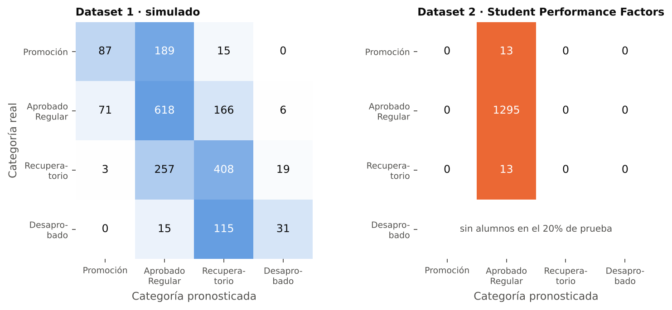
Figura 7. Matrices de confusión de la categoría. Dataset 1: la diagonal concentra los aciertos y casi todos los errores son a la categoría vecina. Dataset 2: el sistema siempre dice Aprobado Regular.
Evaluación de la predicción
- El sistema aprende en los dos datasets: baja el error 30% y 24% respecto de predecir la media, y también mejora a usar solo EM. Medido en proporción a cuánto varían las notas, el error es casi igual en los dos (0,57 y 0,59 desvíos).
- Dataset 1: MAE 0,94 sobre 10. Logra el 75% de la mejora que consigue una regresión supervisada, sin haber usado la nota para formar los grupos. Acierta la categoría en el 57,2% de los casos (contra 43% diciendo siempre la más común) y el 98% queda en su categoría o la vecina.
- Extremos suavizados (dataset 1): cada nodo predice el promedio de sus alumnos, así que a los de Promoción se los subestima 1,3 puntos y a los de Desaprobado se los sobreestima 1,5. Detecta 87 de 291 alumnos de Promoción y 31 de 161 de Desaprobado.
- Dataset 2: el MAE de 0,23 parece muy bueno, pero es bajo porque las notas casi no varían. El acierto de categoría de 98% no es un logro: es lo mismo que decir siempre «Aprobado Regular». La nota esperada nunca sale de 6,1 a 7,8, así que el sistema no puede pronosticar otra categoría. Solo logra el 46% de la mejora posible.

6. Comparación y conclusión
Criterio | Dataset 1 | Dataset 2
BIC con mínimo en K = 4 | Cumple | No cumple
ℛ ordena los perfiles por nota | Cumple | Cumple (con poca diferencia)
Silhouette ≥ 0,40 | No cumple (0,19) | No cumple (0,32)
Pureza ≥ 80% | Cumple (81,4%) | Cumple (84,6%)
CR entre 0,05 y 0,20 | Cumple (0,109) | Cumple (0,074)
Error menor que predecir la media | Cumple (−30%) | Cumple (−24%)
Error menor que usar solo EM | Cumple | Cumple
Categoría mejor que la más común | Cumple (57% contra 43%) | No cumple (igual: 98%)

- La arquitectura funciona y es portable: con la misma configuración (K = 4, ρ = 0,65) cumple las metas de la red en los dos datasets y siempre predice mejor que las referencias no supervisadas.
- El dataset 1 es el que permite evaluar de verdad: tiene notas en las cuatro categorías y perfiles con desempeños distintos. Allí el sistema estima la nota con un error de menos de 1 punto y ubica al 98% de los alumnos en su categoría o en la vecina.
- El dataset 2 confirma que el pipeline corre con otros datos, pero no sirve para evaluar categorías: el 98% de los alumnos es Aprobado Regular. Su resultado más útil es mostrar que el sistema no inventa diferencias que los datos no tienen.
- Lo que más falla en los dos: los grupos de EM se superponen (silhouette menor a 0,40) y la predicción achica los extremos, que son justamente los alumnos más difíciles de anticipar.

7. Alcance y limitaciones

7.1 Alcance
Aspecto | Dentro del alcance | Fuera del alcance
Qué predice | La nota esperada (0 a 10) y la categoría del próximo examen de un alumno. | Alertas de deserción, recomendaciones o intervenciones pedagógicas (corrección de cátedra).
Con qué datos | 5 variables de hábitos y antecedentes. La nota del examen nunca entra a la red. | Otras fuentes (encuestas, historial completo, datos personales).
Datasets | Dataset 1 simulado (10.000) y Student Performance Factors (6.607). | Alumnos reales de la facultad: no se probó con ellos.
Cómo se usa | CLI CarGross.py y app visual, con entrada y salida en CSV. | Uso en producción o integración con sistemas de la facultad.
Cómo aprende | Sin supervisión: EM forma perfiles y ART 1 los aprende en binario. | Explicar causas: muestra a qué grupo se parece el alumno, no por qué le va así.

7.2 Limitaciones
- Datos simulados o sintéticos: los dos datasets lo son. Los resultados muestran que la arquitectura funciona, no que prediga a alumnos reales.
- Grupos de EM superpuestos: silhouette 0,19 y entropía 0,47 en el dataset 1; en el 2 el BIC no tiene mínimo hasta K = 7.
- Acierto de categoría moderado: 57,2% en el dataset 1, aunque el 98% queda en su categoría o en la vecina. Muchos alumnos están cerca de los límites.
- Extremos suavizados: la nota esperada va de 2,1 a 9,1; detecta 87 de 291 alumnos de Promoción y 31 de 161 de Desaprobado.
- Nota no monótona (D-17): en el 17,7% de los casos mejorar un hábito baja la nota esperada más de 0,3 puntos, porque ART 1 compara bits y el código binario posicional no es ordinal. Se decidió mantener el modelo.
- Nodos chicos: 399 de los 847 nodos con alumnos tienen menos de 5 (148 con uno solo), así que su nota media es poco confiable.
- Dataset 2 poco informativo: 98% Aprobado Regular, MAE 0,23 contra 0,29 de la media, el sueño no se relaciona con la nota y el acierto de categoría es trivial.
- Tareas mezcladas (D-03): una sola variable junta tipos de tarea que el docente pidió separar; el dataset no lo permite.
- Nota previa sin verificar: falta confirmar que corresponda a materias comparables.
- Una sola corrida: cada resultado sale de una única separación 80/20 con semilla fija. Diferencias chicas (por ejemplo, entre ρ = 0,65 y 0,70) podrían cambiar con otra semilla.
Las alternativas que se probaron para los extremos y la no monotonía, y por qué se descartaron, están en la sección 10 del informe de avance.

8. Cómo reproducir las corridas
Desde la carpeta raíz del proyecto (en Windows, con py -3.13 en lugar de python):
python -m src.metrics
python -m src.metrics factors
python -m src.barrido_rho
python -m src.barrido_rho factors
python CarGross.py --mode eval --dataset 1
python CarGross.py --mode eval --dataset 2

Generan en data/output/ las predicciones por alumno (predicciones_student.csv y predicciones_factors.csv), las métricas (metricas_*.csv), el barrido de ρ (barrido_rho_art1.csv y barrido_rho_factors.csv) y, con la CLI, las matrices de confusión (matriz_confusion_*.csv).

